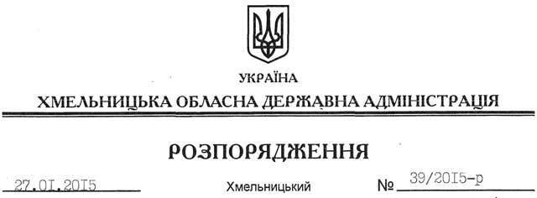

Про передачу в постійне користування земельних ділянок ДП “Новоушицьке лісове господарство”

На підставі статей 6, 21, 39 Закону України “Про місцеві державні адміністрації”, статей 17, 92, 122, 123, 125, 126 Земельного Кодексу України, статті 17 Лісового кодексу, розглянувши клопотання ДП “Новоушицьке лісове господарство” від 25 грудня 2014 року № 99/7835-11-26/2014 та документацію із землеустрою:
1. Затвердити:
технічну документацію із землеустрою щодо встановлення (відновлення) меж земельних ділянок у натурі (на місцевості), ДП “Новоушицьке лісове господарство” за межами Чабанівської сільської ради Кам’янець-Подільського району Хмельницької області;
технічну документацію із землеустрою щодо встановлення (відновлення) меж земельних ділянок у натурі (на місцевості) ДП “Новоушицьке лісове господарство” за межами населених пунктів Новоушицького району Хмельницької області.
2. Надати в постійне користування державному підприємству “Новоушицьке лісове господарство” земельні ділянки державної власності загальною площею 2368,2916 га (землі лісогосподарського призначення) для ведення лісового господарства, що розташовані за межами населених пунктів на території Новоушицького та Кам’янець-Подільського районів Хмельницької області згідно з додатками 1, 2.
3. Право постійного користування земельними ділянками ДП “Новоушицьке лісове господарство” виникає з моменту державної реєстрації цього права.
4. Контроль за виконанням цього розпорядження покласти на заступника голови облдержадміністрації відповідно до розподілу обов’язків.

Перший заступник
голови адміністрації О.Симчишин

